LE SOLDAT (Michel Bühler)

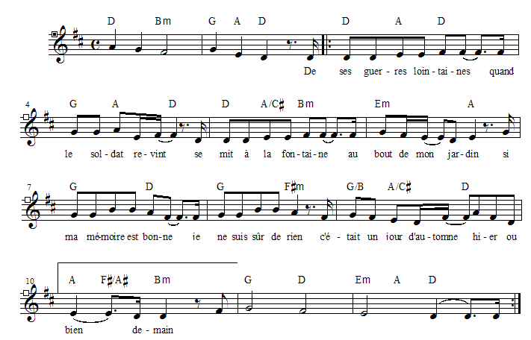
De ses guerres lointaines,
Quand le soldat revint,
Se mit à la fontaine,
Au bout de mon jardin.
Si ma mémoire est bonne,
(Je ne suis sûr de rien)
C'était un jour d'automne
Hier ou bien demain.
Tous les gens du village
S'approchèrent de lui.
Le patron du garage
Lui dit: "Tu as vieilli".
Devant sa pauvre mine
Et son habit râpé
Les gamins, les gamines
Ont couru se cacher.
Il dit: "Une lumière
A disparu en moi.
Ce que l'on m'a fait faire,
Je n'en parlerai pas.
Je vous vois sur la place
Comme des étrangers:
Est-ce le temps qui passe,
Ou moi qui ai changé?
Vous dites que ma mère...
Mais je n'en ai rien su!
J'irai au cimetière
Pour un dernier salut.
Ainsi s'écrit l'Histoire:
On se bat tant et plus,
On fête la victoire
Et l'on a tout perdu.
Elle habite à la ville,
Celle qui m'avait dit:
"Tu peux partir tranquille"!
N'en parlons plus, tant pis.
J'en ai connu bien d'autres,
Et j'en retrouverai,
Qui vous oublient quand votre
Argent s'est envolé.
Et les Grands de la Terre,
Tous ceux que j'ai servis,
Qui me flattaient naguère,
M'ont oublié aussi.
Il me reste la route:
Plus rien à faire par là.
Mais il faut qu'on m'écoute
Une dernière fois".
Alors, la plus petite,
En pleurant, a donné
Un baiser, vite, vite,
Au soldat qui parlait
D'une pauvre voix qui tremble:
"Voici ce que je sais:
Les guerres se ressemblent,
Ne vous battez jamais!
Les guerres se ressemblent,
Ne vous battez jamais"!
Si ma mémoire est bonne,
Il reprit son chemin.
C'était un jour d'automne,
Hier, ou bien demain,
C'était un jour d'automne,
Hier, ou bien demain.

